1. 第一种EMC方案：

1.common chock 使用USB3.0专用的WCM2012HS-900T；

2.TVS管采用单个式排列式；

3.将USB3.0的金属外壳和信号GND共地。

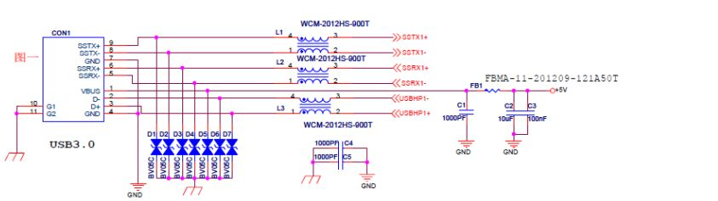

1. 第二种EMC方案：

1.common chock 也使用USB3.0专用的WCM2012HS-900T；

2.TVS管采用阵列式，代替单个阵列式；

3.同时将USB3.0的金属外壳和信号GND共地。

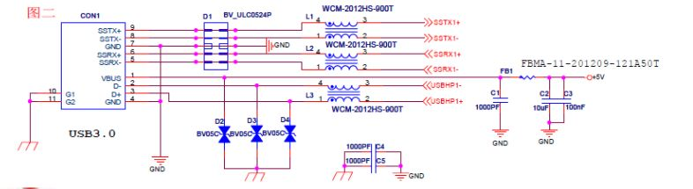

1. 对比USB2.0的EMC设计，应该注意要点：

1.若接口为USB HOST，则L1需要更换为大电流磁珠；

2.C1和C2为预设计，在USB2.0接口设计时不要超过10pf;

3.为保证TVS能发挥作用，在PCB设计时要大面积接地；

4.R1,R2为限流电阻，使用时根据实际情况调整；

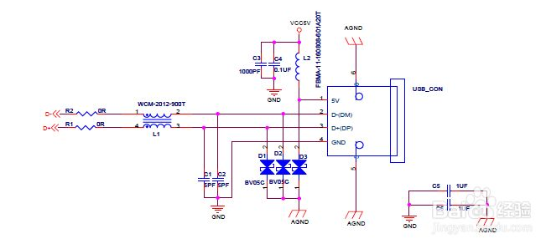

1. 需要注意的是在USB信号也属于高频信号，尤其是USB3.0以及USB3.1推出后，在布线是要要注意差分走线，阻抗匹配为90欧姆；

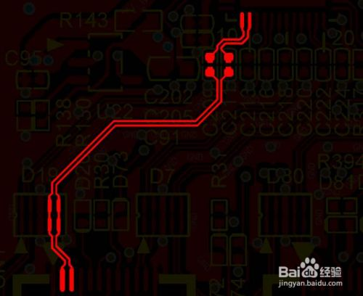

1. 5

USB2.0和USB3.0的 PCB走线要采用的阻抗模型计算阻抗要求：

1.表底层走线，用微带线差分模型；

2.内层走线，用带状线差分模型；